大运河淮安段保护利用工作提质方案

（征求意见稿）

为深入贯彻习近平生态文明思想和总书记关于保护好、传承好、利用好大运河文化遗产的重要指示精神，认真落实中央、省市部署要求，进一步提升大运河淮安段保护利用工作质效，特制定本方案：

一、总体要求

紧扣问题导向、目标导向、结果导向，坚持系统治理、标本兼治，坚持保护优先、综合利用，坚持以人为本、共治共享，坚持大运河水体和连通水系一起抓、水上岸上一块管，统筹生态环境综合治理、公共空间管控、文化遗产保护、产业发展等工作，一体推进大运河保护、传承和利用，更好发挥大运河的生态价值、文化价值、社会价值和经济价值，促进淮安经济社会高质量发展，确保一江清水永续北上。

二、保护利用范围

大运河淮安段沿线水面及两岸、大运河核心保护区、南水北调沿线范围。

三、重点任务

**（一）进一步实施沿线环境提升。**对沿线护岸护坡权属、毁损等情况进行详细摸排，厘清权属关系和修整责任，编制修整计划，多渠道筹措资金，9月底前修整到位，做到护岸护坡整齐规范、衔接顺畅。对两岸缺损、枯死、倒伏绿化进行补植、修复和清理，做到断档必补、空白必补、缺株必补，实现水清岸绿。强化联合执法，对非法小码头、装卸点、船舶维修点以及各类违法私搭乱建，依法采取强制措施，坚决予以关停取缔，并拆除相关设施设备。规范河湖遥感图斑核查处置工作，做到河湖“四乱”问题动态清零。强化大运河沿线闸站等水工建筑物维修养护，对影响河道防洪安全的破损堤防开展加固维修，保障防洪安全。（牵头单位：市交通局、市水利局、市大运河办、市住建局、市城管局。责任主体：各县区政府、园区管委会、管理办，本项及以下工作任务均需各县区、园区落实，不再单独列出）。

**（二）进一步加强污染协同治理**。开展沿线船闸闸区、上下游引航道和港口、码头等作业区域环境整治。推进“船港城一体化”治理，加大对过往船民宣传力度，强化船舶污染物送交、接收、处置全流程闭环管理。及时打捞清理沿线水面漂浮物等，加强动态管理，保持水面清洁。加强大运河沿线道路环境卫生排查，发现问题及时整改，做到干净、整洁、有序。强化建筑垃圾全链条管理，对建筑垃圾产生、运输、处置全程动态跟踪，实现闭环管理。推广化肥农药减量、畜禽粪肥还田、秸秆综合利用等绿色循环技术和工程建设，推进农田退水循环利用、池塘养殖尾水循环利用改造和规模养猪场粪污全量资源化利用改造以及大中型灌区改造。对大运河沿线及其入河河流各类排水口逐一排查、编号管理，坚决杜绝新增的生活污水散排口或就近接入市政管网、分布式污水收集处理设施。开展管网调查，加强管网管理，严防向雨水管网排放污染物。（牵头单位：市交通局、市生态环境局、市水利局、市城管局、市农业农村局、市住建局）

**（三）进一步优化产业空间利用**。聚焦大运河沿线重点区域，全面排查违法用地线索，建立“早发现、早制止、早查处”的全链条管控机制。按照现状地类情况，做好地类把控指导工作，及时提供规划图件、管控政策等数据资料，避免新增违法用地。积极争取中石化集团、中化集团支持，按照“能快则快”原则，加快推动大运河沿岸剩余2家化工企业（清江石化、安道麦安邦）关停后的相关处置工作，督促指导企业完善后续工作方案，按照国家规定时间节点完成任务。严格水行政许可管理，强化岸线功能区分区管控，节约集约利用岸线资源，实现水域岸线与国土空间保护开发格局融合，发挥河道的综合利用功能。（牵头单位：市资规局、市工信局、市水利局）

**（四）进一步推进文化保护和传承利用**。推进《大运河保护发展规划》《大运河淮安段清口枢纽保护总体规划》修编，强化与大运河相关国家级、省级规划衔接，进一步细化遗产保护管理规定。跟踪、督促、指导大运河沿线涉文保问题调查处理，扎实推进行政处罚、追责问责、整改落实等工作。全面规范大运河保护范围和建设控制地带内建设项目审批与监管，严格实行建设项目遗产影响评价制度，严防违法建设、违规施工对文物本体和周边历史风貌造成破坏。持续加强巡查和日常管理，对发现的文保问题及时通报、严肃处理。（牵头单位：市文广旅游局、市大运河办）

**（五）进一步强化水系安全保障**。优化水利工程调度，保障大运河水位流量。巩固南水北调沿线河湖问题整治成果，积极争取省重点生态功能区转移支付资金（南水北调工程补助）。强化大运河沿线水质监测，持续保障沿线自动监测站运行，提升水质监测预警能力。密切关注五叉河口、平桥、黄码大桥、水泥厂渡口、大运河桥、板闸等国省考断面水质情况，认真落实及时预警、溯源排查、推动整治等有效措施，促进国省考断面水质持续稳定达标。加强执法检查，严厉打击扬尘、污染水环境等违法行为。（牵头单位：市水利局、市生态环境局）

四、进度安排

2025年8月底前，各县区（园区）结合本辖区大运河实际情况，按照标本兼治思路，研究制定大运河保护利用工作方案，明确工作范围、重点任务、工作标准，建立问题清单、责任清单，形成“一地一策”推进计划，并对各类问题实行边排查边治理。

2025年9月底前，各县区（园区）、市直相关部门联动协作、精准整治，全面完成除文物保护之外的各项重点任务，大运河沿线环境显著改善，文物保护和涉文保问题整改相关工作于11月底前完成。

2025年12月，市、县区（园区）对此次大运河保护利用工作情况进行评估论证，总结经验做法，固化工作机制，落实长效管理，防止问题反弹。

五、保障措施

建立“市级统筹、部门牵头、属地落实”的工作体系，市级层面成立工作专班，强化顶层设计与资源统筹，确保大运河保护利用工作高效协同、取得实效。积极争取上级支持，优化整合各类资金资源，提高使用效益。加大督查检查频次和力度，确保各项任务落地见效。加强宣传引导，鼓励多元参与，集聚各方力量，充分尊重民愿，形成共治共享的良好氛围。

附件：1. 大运河淮安段行政区域分布图

1. 大运河淮安段保护利用重点工作任务分解表

附件1

大运河淮安段行政区域分布图

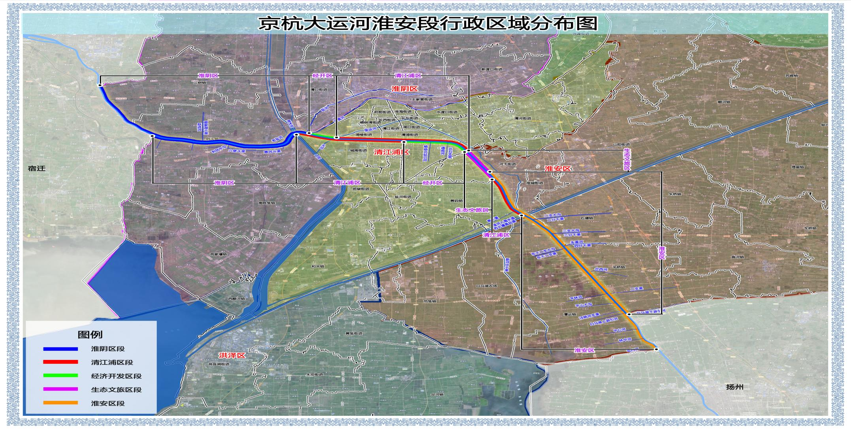

附件2

大运河淮安段保护利用重点工作任务分解表

|  |  |  |  |
| --- | --- | --- | --- |
| 序号 | 工作任务 | | 牵头单位 |
| 1 | 沿线环境提升 | 沿线建筑物（构筑物）治理、拆除非法搭建的建筑物（构筑物）、破旧建筑物（构筑物）整修 | 市住建局、市城管局 |
| 未经批准的非法小码头、装卸点、船舶维修点治理 | 市交通局 |
| 毁损护岸护坡修整 | 市交通局、市水利局 |
| 两岸绿化补植、修复和清理 | 市大运河办、市水利局  市交通局 |
| 2 | 污染协同治理 | 水面漂浮物清理 | 市交通局 |
| 淮阴、淮安船闸闸区、上下游引航道和沿线港口、码头等作业区域环境整治 | 市交通局 |
| 大运河沿线道路环境卫生排查整治 | 市城管局 |
| 沿线及边坡堆积的废弃砂石建材、垃圾等生产生活废弃物清理 | 市城管局、市水利局 |
| 沿线边坡种植及畜禽养殖清理和沿线农业面源污染防治 | 市农业农村局、市水利局 |
| 大运河沿线及其入河河流各类排水口排查、整治及管控 | 市生态环境局、市住建局 |
| 3 | 产业空间利用 | 对沿线公共空间治理项目进行地类把控；严控新增违法用地，依法查处违法违规用地行为 | 市资规局 |
| 大运河沿岸化工企业关停后的处置 | 市工信局 |
| 严格水行政许可管理，强化岸线功能区分区管控 | 市水利局 |
| 4 | 文化保护和传承利用 | 文物保护和涉及文保问题整改 | 市文广旅游局、市大运河办 |
| 5 | 水系安全保障 | 强化大运河及入河河流水质监测和治理，促进断面水质达标 | 市生态环境局 |
| 大运河及核心保护区、南水北调水安全保障（含灌溉总渠、金宝线等） | 市水利局 |